МІНІСТЕРСТВО ОСВІТИ ТА НАУКИ УКРАЇНИ
Одеський національний політехнічний університет
Інститут Комп’ютерних Систем
Кафедра Інформаційних Технологій

Протокол лабораторної роботи №1
з дисципліни Численные методы
на тему: «БАЗОВЫЕ ТИПЫ ОБЪЕКТОВ И МАТЕМАТИЧЕСКИЕ ОПЕРАЦИИ»

Виконав студент групи
АД-181
Батура М.Ю.
Прийняв
Рудниченко Н.Д.

Одеса, 2020
Оглавление
Практическая часть 3
Порядок выполнения работы: 5
Вывод: 7

Практическая часть
Задание:
Часть 1
1. Написать программу для вычисления значения выражения:
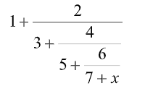
при различных значениях x.
Предусмотреть программную обработку значений x, при которых выражение не
существует.
2. Написать программу для вычисления значения выражения:
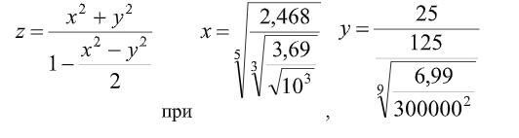
3. Написать программу для вычисления значения выражения:
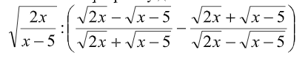
при различных значениях x.
Предусмотреть программную обработку значений x, при которых выражение не
существует.
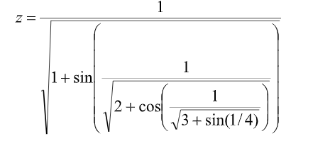
4. Написать программу для вычисления значения выражения:

5. Два целых числа вводятся с клавиатуры. Написать программу, находящую их
среднее арифметическое.
6. В магазине имеется k 1 кг сахара по p 1 грн/кг. В магазин дополнительно привезли k 2 кг сахара по p 2 грн /кг. Написать программу, вычисляющую итоговое количество сахара и его цену.
7. Заданы пять чисел: a,b,c,d,e. Написать программу, находящую минимальное из них и его номер.
Часть 2
1. Задайте переменную spisok, в которую занесите любые семь элементов из
следующего набора данных (выбирается согласно варианту):
− Список дней недели.
− Список из семи любых фамилий студентов, присутствующих в аудитории.
− Список из семи любых названий месяцев.
− Список из семи любых имен студентов, присутствующих в аудитории.
− Список из семи любых названий предметов в расписании.
− Список из семи любых предметов в вашем рюкзаке.
− Название любых семи улиц города.
− Название любых семи городов.
− Название любых семи марок автомобилей.
− Название любых семи деталей компьютера.
− Название любых семи фильмов.
− Название любых семи стран.
− Распечатайте первый, третий, четвертый, последний и предпоследний элементы
списка.
− Разбейте с помощью срезов список на три части - в первой части три элемента,
во второй - один, в третьей - тоже три.
− Создайте новый список mnogospisok, в который бы в виде элементов входили
три части из предыдущего задания (то есть первый элемент mnogo spisok - это под-список
из первых трех элементов списка spisok, второй элемент - это один, средний элемент
списка spisok и так далее)
− Поменяйте местами первый и последний элементы mnogo_spisok
− Добавьте к mnogo_spisok еще один, любой элемент
− Добавьте еще один, любой элемент к любому из подсписков mnogo_spisok
− Удалите из списка mnogo_spisok все элементы кроме первого

2. Создайте строку fio в которую бы входили через пробел ваши фамилия, имя и
отчество - например &quot;Иванов Иван Иванович&quot;.
− Вычислите длину получившейся переменной fio
− С помощью срезов выделите фамилию, выделите имя и выделите отчество
− Посчитайте с помощью функции count ( ) количество букв o в fio
− Посчитайте с помощью функции count ( ) количество букв е в fio
− Создайте новую переменную fio_S в которую бы тоже входили ваши фамилия,
имя и отчество, но вместо первого пробела стоял бы перевод строки, а вместо второго –
символ табуляции
− Вычислите длину получившейся переменной fio_S
Порядок выполнения работы:
Task1:
x = input('Enter x value: ')

def first(x):
result = 5+(6/(7+int(x)))
return result

def second(first_result):
return 3+(4/first_result)

def third(second_result):
return 1+(2/second_result)

if int(x) != -7 :
first_result = first(x)
if first_result != 0:
second_result=second(first_result)
if second_result != 0:
print('Result = '+str(third(second_result)))
else:
print("Error, division by 0!")
else:
print("Error, division by 0!")
else:
print("Error, division by 0!")

Task2:
import re

fio = 'Батура Максим Юриевич'
print('Длинна строки: '+str(len(fio)))
arr_of_sliced_fio = re.split(r'\s|\t|\ ', fio)
print('Разделенная строка: ',arr_of_sliced_fio)
def count(char, word):
counter = 0
for i in word:
if i == char:
counter +=1
return counter
print('Количество букв о в fio: '+str(count('о', fio)))
print('Количество букв e в fio: '+str(count('е', fio)))

fio2 = 'Батура\nМаксим\tЮриевич'
print('Длинна строки c переносами и табуляциями: '+str(len(fio2)))

Вывод:
В ходе лабораторной работы получены навыки работы с языком Python.

GitHub: https://github.com/bet9nz9/Python

